CashHome
청약 가점 & 자금 준비 통합 추천 시뮬레이터
프로젝트 기획 및 기술 설계 문서 초안 · 작성일 2026.05.08
구분 | 작성 내용
과제 | 관통 프로젝트 (1학기)
프로젝트명 | CashHome
팀 정보 | 서울 5반 5조
작성 목적 | Django + Vue 기반 관통 프로젝트를 위한 서비스 기획, 요구사항, 데이터, 구조, 화면 설계 초안 작성
일정 기준 | 기획 시작: 2026.05.08 / 기능 완성 목표: 2026.06.22 / 최종 발표: 2026.06.26
주의 문구 | 본 서비스는 청약 당첨 또는 대출 가능 여부를 보장하지 않으며, 공개 데이터 기반 참고용 추천·교육용 시뮬레이션으로 제공한다.

1. 프로젝트 개요

1-1. 서비스 핵심 한 문장
핵심 정의
청약을 준비하는 사회초년생·신혼부부는 복잡한 가점·분양공고·자금 흐름 때문에 내 조건으로 어디에 도전하고 얼마를 준비해야 하는지 판단하기 어려우므로, CashHome을 통해 공개 청약 데이터 기반의 도전 가능 후보와 계약금·중도금·잔금 준비 전략을 한 번에 추천받는다.

1-2. 문제 정의
청약을 준비하는 사회초년생과 신혼부부는 내 청약 가점으로 어느 지역과 단지를 노려볼 수 있는지, 당첨 이후 계약금·중도금·잔금을 감당할 수 있는지, 현재 시점에서 얼마를 더 준비해야 하는지 판단하기 어렵다. 청약홈 등 공식 사이트에는 공고와 당첨자 정보가 존재하지만, 사용자가 자신의 조건과 자금 상황을 연결해 한 번에 이해하기에는 정보가 분산되어 있다.
CashHome은 사용자의 청약 조건과 자금 상황을 입력받아 청약 가점을 계산하고, 공개 청약 데이터와 과거 당첨 가점 정보를 바탕으로 도전 가능한 분양 후보와 자금 준비 전략을 추천하는 서비스이다.

1-3. 서비스 목표
구분 | 작성 내용
Specific | 사용자의 청약 가점, 보유 현금, 소득, 부채, 희망 지역을 바탕으로 도전 가능한 청약 후보와 자금 준비 전략을 추천한다.
Measurable | 사용자는 가점 계산 결과, 추천 후보 수, 부족 자금, 월별 준비 금액, 준비 체크리스트를 확인할 수 있다.
Achievable | MVP는 청약홈 분양공고, 과거 가점/경쟁률 데이터, 샘플 사용자 fixtures를 활용하여 2026.06.22까지 기능 완성 상태를 목표로 한다.
Relevant | 청약 준비자의 실제 의사결정 부담을 줄이고, 추천 시스템·외부 데이터·시각화·AI 요약을 모두 보여줄 수 있다.
Time-bound | 2026.05.08부터 설계 및 개발을 시작하여 2026.06.22까지 기능 완성, 2026.06.26 최종 발표를 목표로 한다.

1-4. 서비스 기본 정보
구분 | 작성 내용
서비스명 | CashHome
서비스 개요 | 청약을 준비하는 사회초년생·신혼부부가 자신의 청약 가점, 보유 자금, 소득, 부채, 희망 지역을 입력하면 공개 청약 데이터를 바탕으로 도전 가능한 분양 후보와 자금 준비 전략을 추천받는 서비스
타겟 사용자 | 아파트 청약을 준비하지만 가점, 대출 규제, 계약금·중도금·잔금 흐름이 복잡해 막막한 사회초년생·신혼부부
핵심 Pain Point | 내 점수로 어디를 노릴 수 있는지, 당첨 이후 자금 흐름을 감당할 수 있는지, 지금부터 얼마를 준비해야 하는지 판단하기 어렵다.
주요 기능 | 청약 가점 계산 / 분양공고 탐색 / 과거 당첨 가점 비교 / 청약 후보 추천 / 계약금·중도금·잔금 타임라인 / AI 청약 코치
주요 페이지 구성 | 홈 / 회원가입 / 로그인 / 내 조건 입력 / 청약 가점 결과 / 분양공고 목록 / 추천 결과 / 자금 시뮬레이션 / 마이페이지
서비스 표현 원칙
CashHome은 당첨 확률을 단정하거나 대출 가능 여부를 확정하지 않는다. 모든 결과는 “유사 과거 데이터 기준의 도전 가능성”과 “교육용 자금 준비 시뮬레이션”으로 표현한다.

1-5. 핵심 사용자 시나리오
- 사용자가 회원가입 또는 로그인 후 내 조건 입력 화면으로 이동한다.
- 무주택 기간, 부양가족 수, 청약통장 가입기간, 소득, 부채, 보유 현금, 희망 지역, 희망 주택 유형을 입력한다.
- 시스템은 입력값을 바탕으로 청약 가점을 계산하고 항목별 부족 점수를 안내한다.
- 시스템은 분양공고 데이터와 과거 당첨 가점 데이터를 비교하여 도전 가능성이 상대적으로 높은 단지/지역을 추천한다.
- 사용자는 추천 결과 카드에서 추천 사유, 유사 과거 커트라인, 경쟁률, 공급유형, 예상 필요자금을 확인한다.
- 자금 시뮬레이션 화면에서 계약금·중도금·잔금 납입 타임라인과 부족 금액, 월별 준비 금액을 확인한다.
- AI 청약 코치는 공고 핵심 조건, 준비 체크리스트, 자금 부족 원인을 쉬운 말로 요약한다.

1-6. 기능적 요구사항
번호 | 요구사항명 | 요구사항 상세 | 우선순위
F01 | 회원가입 | 사용자는 이메일, 비밀번호, 닉네임을 입력하여 서비스 계정을 생성할 수 있다. | 높음
F02 | 로그인/로그아웃 | 등록된 계정으로 로그인하고, 인증 상태에 따라 개인화 기능을 사용할 수 있다. | 높음
F03 | 사용자 청약 조건 입력 | 무주택 기간, 부양가족 수, 청약통장 가입기간, 세대주 여부, 혼인 여부, 생애최초 여부 등을 입력할 수 있다. | 높음
F04 | 사용자 자금 조건 입력 | 보유 현금, 월 소득, 월 저축 가능액, 기존 부채, 희망 지역, 희망 분양가 범위를 입력할 수 있다. | 높음
F05 | 청약 가점 계산 | 입력 조건을 바탕으로 청약 가점을 계산하고 항목별 점수를 표시한다. | 높음
F06 | 분양공고 목록 조회 | 외부 데이터 또는 fixtures로 적재한 분양공고를 지역, 주택유형, 공급유형 기준으로 조회한다. | 높음
F07 | 공고 상세 조회 | 선택한 분양공고의 위치, 공급유형, 일정, 분양가, 세대수 등 상세 정보를 확인한다. | 높음
F08 | 과거 당첨 가점 비교 | 사용자의 가점과 유사 지역/유형의 과거 당첨 가점을 비교하여 시각화한다. | 높음
F09 | 청약 후보 추천 | 사용자 조건과 공고 데이터를 비교하여 도전 가능성이 상대적으로 높은 후보를 추천한다. | 높음
F10 | 추천 사유 제공 | 추천 결과마다 가점 적합도, 지역 적합도, 자금 적합도 등 추천 사유를 표시한다. | 높음
F11 | 자금 타임라인 계산 | 계약금·중도금·잔금 납입 시점을 기준으로 필요한 금액과 부족 금액을 계산한다. | 높음
F12 | 저축 계획 추천 | 부족 금액을 준비하기 위한 월별 저축 목표와 준비 기간을 제안한다. | 보통
F13 | 관심 공고 저장 | 사용자가 관심 있는 분양공고와 추천 결과를 저장하고 다시 확인할 수 있다. | 보통
F14 | AI 청약 코치 | 공고 핵심 조건, 준비 체크리스트, 자금 부족 원인을 쉬운 말로 요약한다. | 보통
F15 | 마이페이지 | 사용자는 입력 조건, 저장한 공고, 이전 추천 결과를 조회·수정할 수 있다. | 보통
F16 | 관리자 데이터 관리 | 관리자는 공고, 과거 가점, 추천 가중치 fixtures 데이터를 관리할 수 있다. | 낮음

1-7. 비기능적 요구사항
번호 | 요구사항명 | 요구사항 상세 | 우선순위
NF01 | 활성 사용자 | 최대 20명의 사용자가 동시에 주요 기능을 안정적으로 사용할 수 있어야 한다. | 높음
NF02 | 화면 전환 성능 | 원활한 인터넷 환경에서 주요 화면 전환은 6초 이내에 이루어져야 한다. | 높음
NF03 | 추천 결과 응답 시간 | 추천 결과 계산 및 표시는 일반 조건 기준 10초 이내에 완료되어야 한다. | 높음
NF04 | 데이터 신뢰성 | 공개 API에서 수집한 데이터의 출처, 수집일, 갱신 상태를 기록해야 한다. | 높음
NF05 | 표현 안전성 | 추천 결과는 당첨 보장, 대출 승인 확정, 투자 조언처럼 해석되지 않도록 주의 문구를 포함해야 한다. | 높음
NF06 | 개인정보 보호 | 사용자의 소득, 부채, 자금 정보는 인증된 사용자 본인만 조회할 수 있어야 한다. | 높음
NF07 | 반응형 UI | 주요 화면은 데스크톱과 태블릿 환경에서 핵심 정보가 깨지지 않게 보여야 한다. | 보통
NF08 | 접근성 | 가점, 추천 등 핵심 수치는 색상뿐 아니라 텍스트와 숫자로도 인지 가능해야 한다. | 보통
NF09 | 유지보수성 | 추천 산식의 가중치는 코드 수정 없이 관리 데이터 또는 설정값으로 조정 가능해야 한다. | 보통
NF10 | 발표 안정성 | 외부 API 장애에 대비해 발표용 핵심 데이터는 fixtures로 load 가능해야 한다. | 높음

2. 작업 분해 및 계획

2-1. 일정 기준 및 마일스톤
날짜/기간 | 마일스톤 | 주요 내용
2026.05.08 | 프로젝트 기획 시작 | 문제 정의, 요구사항, 데이터 탐색, 산출물 구조 확정
2026.05.09 ~ 2026.05.12 | 설계 보강 | ERD, Use Case Diagram, 화면 흐름, 와이어프레임 1차 완성
2026.05.13 ~ 2026.05.24 | 백엔드/데이터 기반 구현 | Django 모델, API, fixtures, 청약 데이터 적재, 가점 계산 로직 구현
2026.05.20 ~ 2026.06.05 | 프론트엔드 핵심 화면 구현 | Vue 화면, 조건 입력, 추천 결과 카드, 자금 타임라인 구현
2026.06.03 ~ 2026.06.14 | 추천·시뮬레이션 고도화 | 추천 점수, 추천 사유, AI 요약, 관심 공고 저장 기능 정리
2026.06.15 ~ 2026.06.21 | 통합 테스트 및 QA | 시나리오 테스트, 데이터 검증, 오류 수정, README 정리
2026.06.22 | 기능 완성 기준일 | 핵심 기능 구현 완료. 이후는 PPT 준비와 마이너 버그 수정 중심으로 운영
2026.06.22 ~ 2026.06.25 | 발표 준비 및 마이너 버그 수정 | 발표자료 제작, 시연 시나리오 확정, UI 문구 보정, 경미한 오류 수정
2026.06.26 | 최종 발표 | 최종 발표 및 시연 진행

2-2. WBS & Gantt Chart

3. 데이터 탐색
CashHome의 핵심 데이터는 서비스 내부에서 임의 생성한 합성 데이터가 아니라, 공개 청약·금융 데이터를 기반으로 구성한다. 단, 개발 편의를 위해 추천 가중치, 샘플 사용자, 테스트용 입력값 등은 Django fixtures로 보조 구성한다.
데이터명 | 데이터 설명 | 출처 | 수집 방법 | 활용 기능
청약홈 분양정보 조회 서비스 | 분양공고, 주택유형, 공급정보, 청약 일정 등 | 공공데이터포털 / 청약홈 API | REST API 요청 후 공고 단위 저장. API 사용 신청 및 인증키 필요 여부 확인 | 분양공고 목록, 공고 상세, 추천 후보 생성
청약 신청·당첨자 정보 조회 서비스 | 지역별 청약 신청 현황, 경쟁률, 당첨 관련 정보 | 공공데이터포털 | REST API 요청 후 지역/주택유형별 데이터 정제 | 과거 경쟁률 비교, 추천 사유 생성
청약 가점제 당첨자 정보 | 가점제 당첨자 최고/최저/평균 가점 참고 데이터 | 공공데이터포털 파일 데이터 | CSV/Excel 다운로드 후 fixtures 또는 DB 적재 | 내 가점과 유사 과거 커트라인 비교
금융감독원 주택담보대출 안내 | LTV, DSR, 주택담보대출 관련 설명 자료 | 금융감독원 | 정책 설명 참고 자료로 활용. 실시간 심사 계산에는 사용하지 않음 | 교육용 대출/자금 안내 문구, 주의사항
한국은행 ECOS Open API | 기준금리, 시장금리 등 거시 금융 지표 | 한국은행 ECOS | Open API 인증키 발급 후 필요한 지표만 수집 | 자금 시뮬레이션 보조 설명, 금리 참고
팀 자체 fixtures | 샘플 사용자, 추천 가중치, 테스트용 공고 데이터 | 팀 자체 작성 | Django loaddata 가능 JSON으로 작성 | 발표 안정성 확보, 외부 API 장애 대비

3-1. 데이터 정제 및 표준화 기준
- 지역명은 시/도, 시/군/구 단위로 분리하여 저장한다.
- 공급유형은 일반공급, 신혼부부, 생애최초, 다자녀 등으로 표준화한다.
- 전용면적, 분양가, 모집세대수, 청약일정은 숫자/날짜 타입으로 정규화한다.
- 과거 당첨 가점 데이터는 지역, 주택형, 공급유형, 공고일 기준으로 연결 가능하도록 키를 설계한다.
- 외부 API 장애에 대비하여 발표용 핵심 데이터는 fixtures로 고정한다.

3-2. 추천 시스템 MVP 산식 초안
추천 점수는 복잡한 머신러닝 모델보다 설명 가능한 규칙 기반 점수로 시작한다. 발표에서는 “왜 이 단지가 추천되었는지”를 사용자가 이해할 수 있어야 한다.
점수 요소 | 설명 | 예시 가중치
가점 적합도 | 내 청약 가점이 과거 유사 커트라인과 얼마나 가까운지 비교 | 40%
지역 적합도 | 사용자가 선택한 희망 지역과 공고 지역의 일치 여부 | 20%
공급유형 적합도 | 신혼부부/생애최초/일반공급 등 사용자 조건과 공급유형의 일치 여부 | 15%
자금 준비 가능성 | 계약금·중도금·잔금 대비 보유 현금과 월 저축 가능액의 부족 정도 | 20%
일정 적합도 | 청약일과 납입 일정이 사용자의 준비 기간과 맞는지 확인 | 5%

4. 프로젝트 구조

4-1. 기술 스택 초안
영역 | 기술 | 활용 내용
Frontend | Vue 3, Vue Router, Pinia, Axios | SPA 화면 구현, 라우팅, 상태 관리, API 통신
Backend | Django, Django REST Framework | 인증, 데이터 모델, 추천 API, 자금 시뮬레이션 API
Database | SQLite 개발 DB / PostgreSQL 선택 가능 | 공고, 가점, 추천 결과, 사용자 프로필 저장
Data | 공공데이터 API, CSV/Excel, Django fixtures | 분양공고·당첨 가점 데이터 수집 및 적재
AI / LLM | OpenAI API 또는 로컬 템플릿 기반 요약 | 공고 요약, 추천 사유 설명, 준비 체크리스트 생성
Deploy / 협업 | GitLab, README, Notion/Google Drive 선택 | 소스 관리, 산출물 관리, 발표 준비

4-2. Entity Relationship Diagram (ERD)
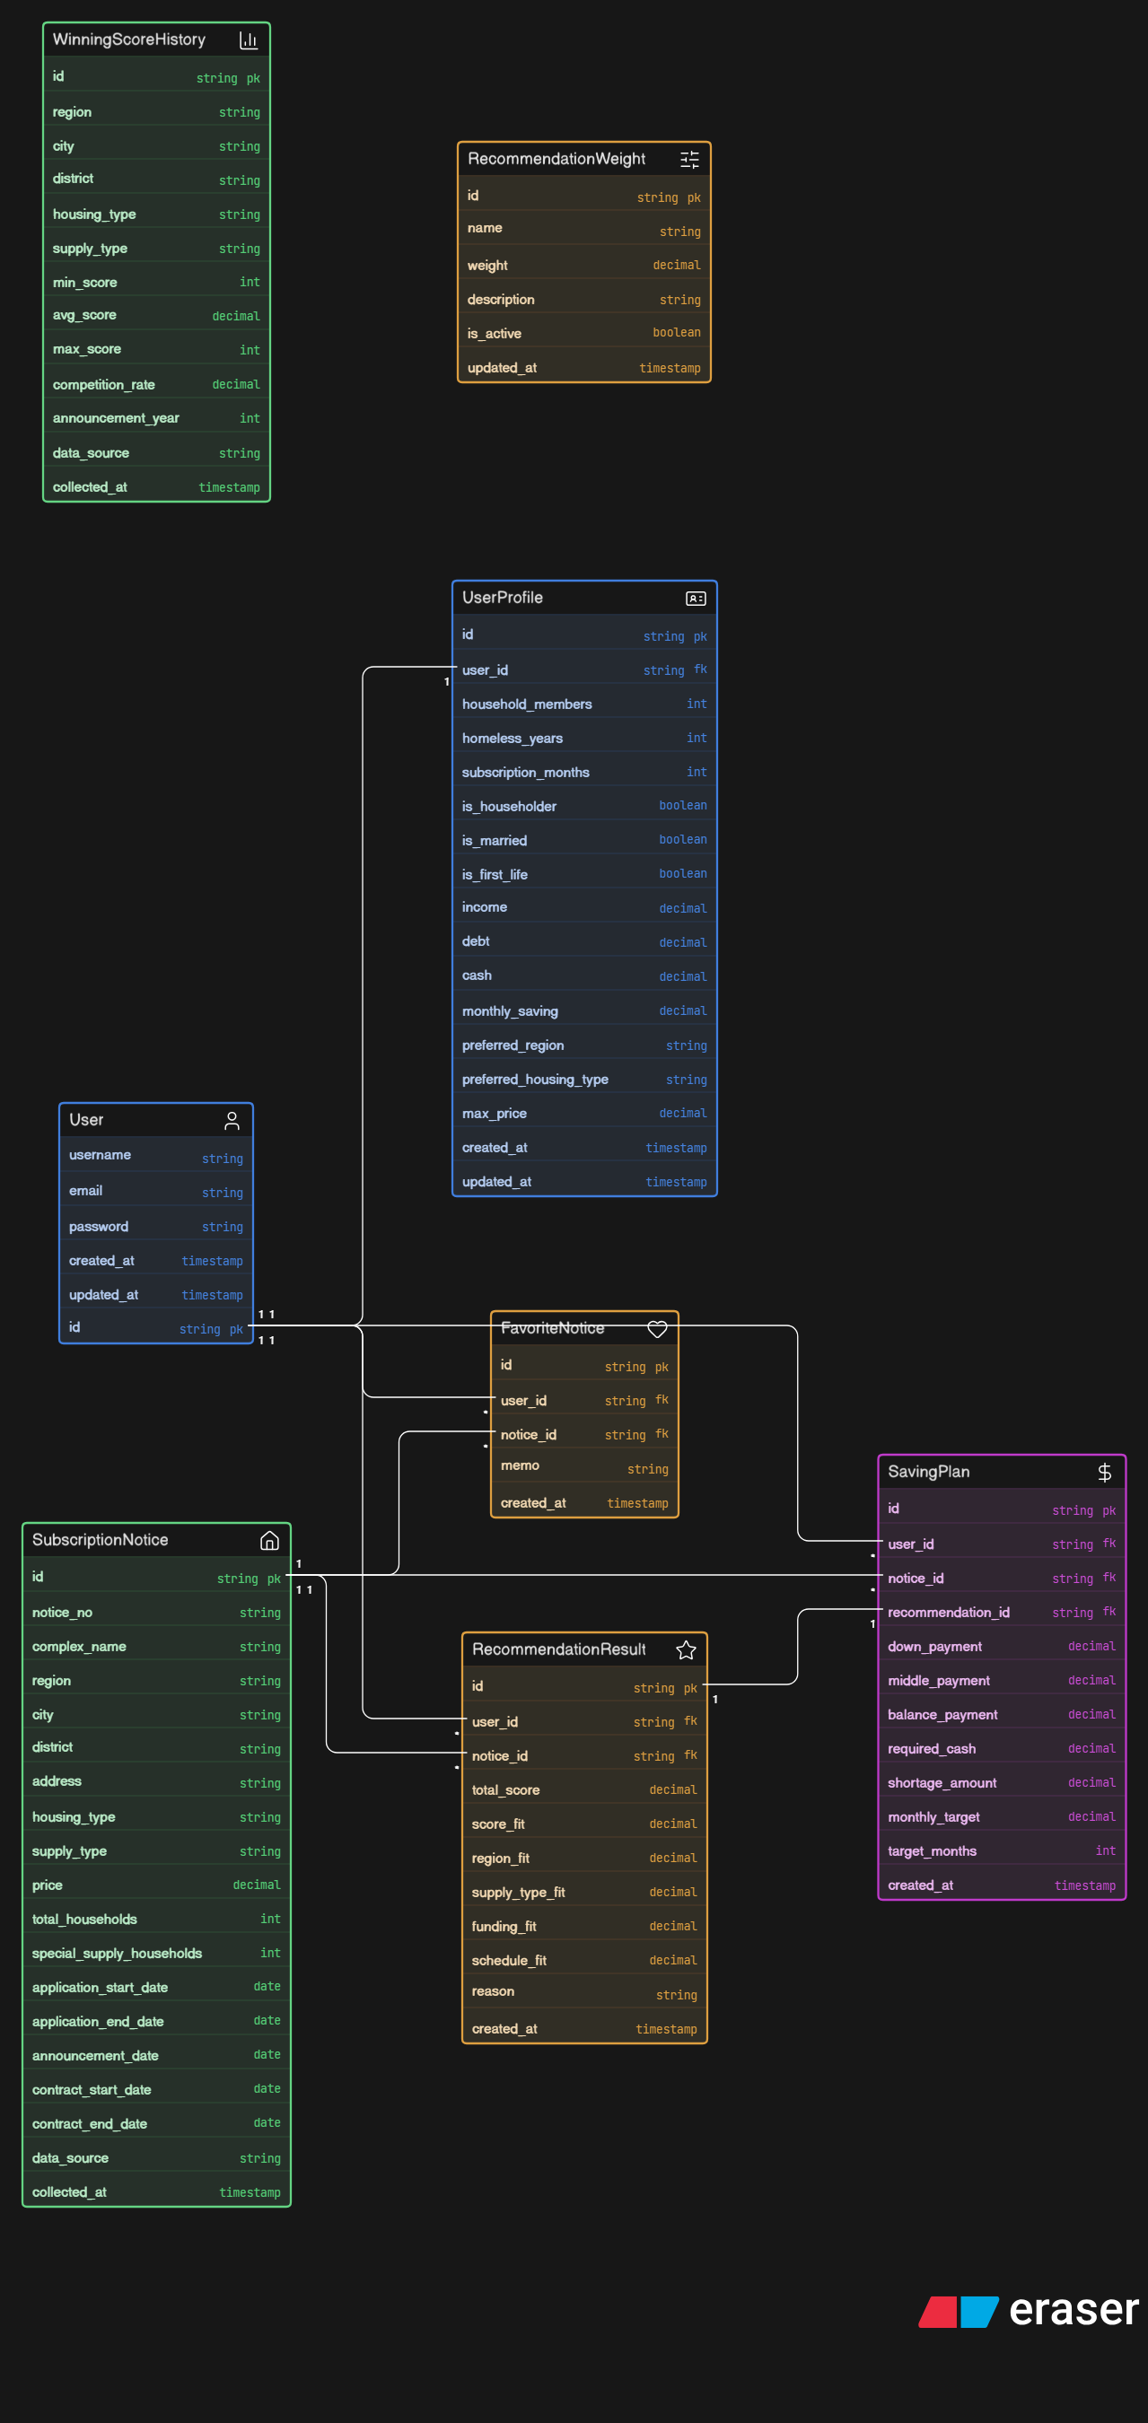
Entity | 주요 속성 | 관계/설명
User | id, username, email, password, created_at | 서비스 사용자. UserProfile, FavoriteNotice, RecommendationResult와 연결
UserProfile | id, user_id, household_members, homeless_years, subscription_months, income, debt, cash, preferred_region | 사용자의 청약/자금 조건 저장
SubscriptionNotice | id, notice_no, complex_name, region, address, housing_type, supply_type, price, schedule | 분양공고 기본 정보
WinningScoreHistory | id, region, housing_type, supply_type, min_score, avg_score, competition_rate | 과거 당첨 가점 및 경쟁률 정보
RecommendationResult | id, user_id, notice_id, total_score, reason, created_at | 사용자별 추천 결과와 추천 사유 저장
SavingPlan | id, user_id, notice_id, down_payment, middle_payment, balance, monthly_target | 자금 준비 타임라인과 월별 저축 목표 저장
FavoriteNotice | id, user_id, notice_id, memo, created_at | 관심 공고 저장
RecommendationWeight | id, name, weight, description | 추천 산식 가중치 관리

4-3. USE CASE Diagram
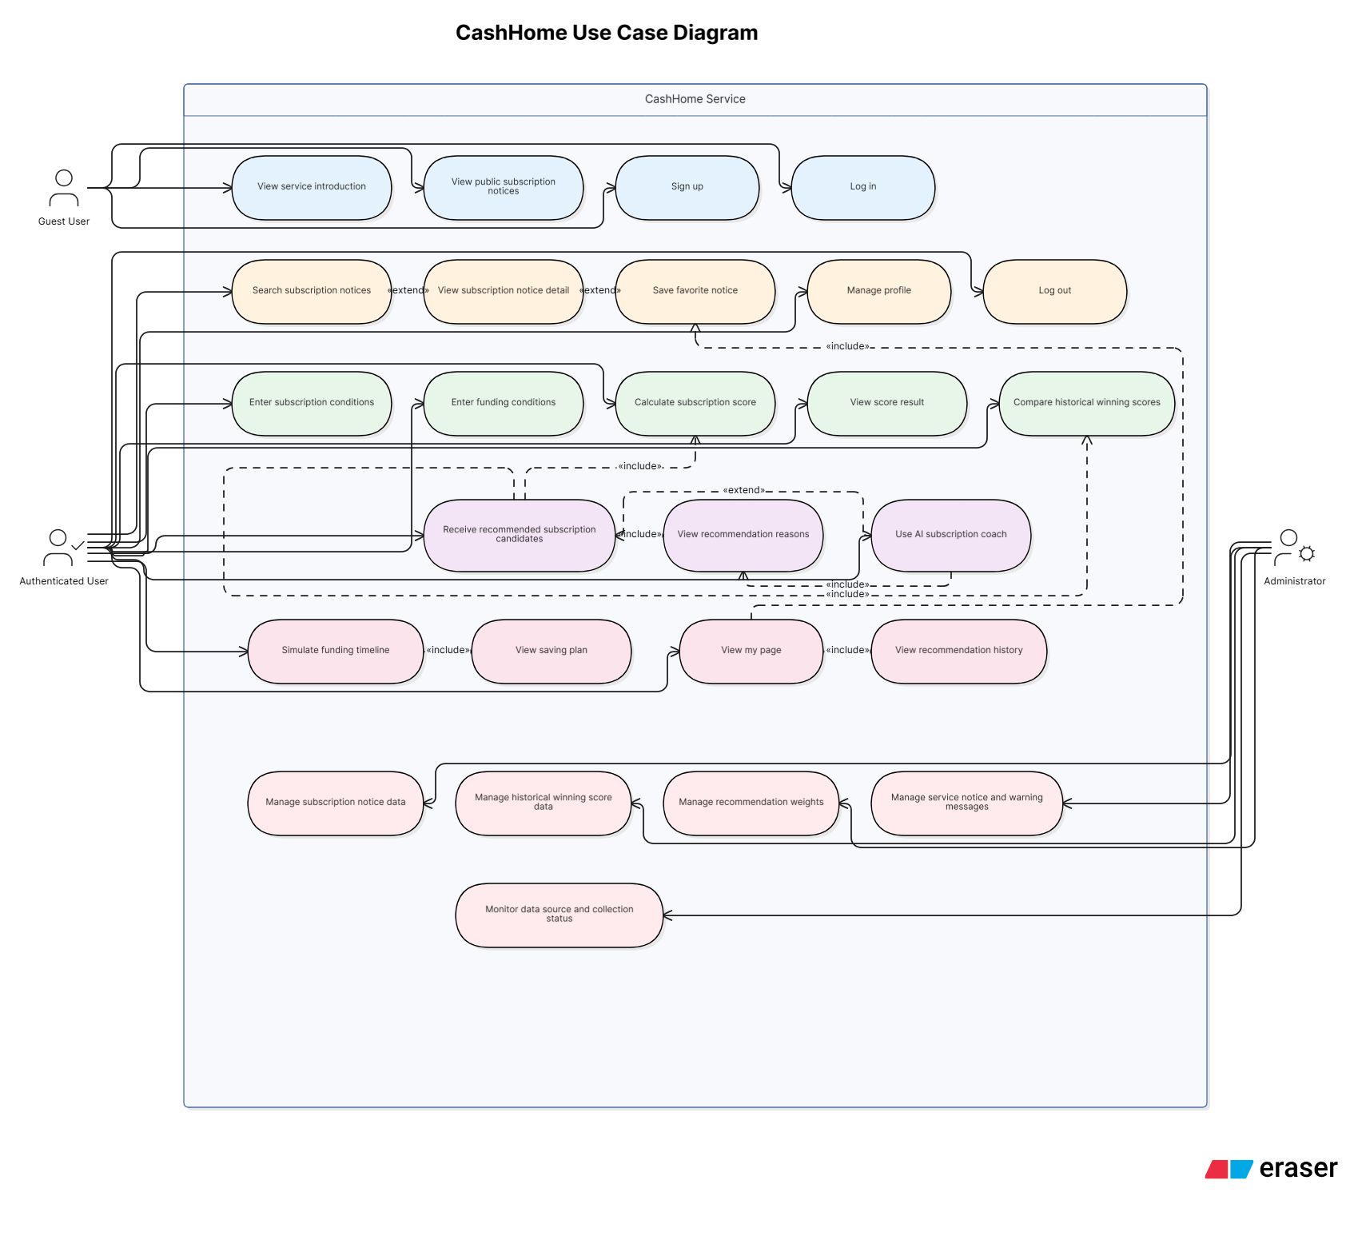
Actor | Use Case | 설명
비회원 사용자 | 서비스 소개 보기 | CashHome의 목적, 주의 문구, 핵심 기능을 확인한다.
비회원 사용자 | 회원가입/로그인 | 개인화 추천을 위해 계정을 생성하거나 로그인한다.
인증 사용자 | 내 조건 입력 | 청약 조건과 자금 조건을 입력·수정한다.
인증 사용자 | 청약 가점 계산 | 내 조건 기반 청약 가점과 항목별 점수를 확인한다.
인증 사용자 | 분양공고 조회 | 지역·공급유형·주택유형별 공고를 탐색한다.
인증 사용자 | 추천 결과 확인 | 도전 가능한 청약 후보와 추천 사유를 확인한다.
인증 사용자 | 자금 시뮬레이션 확인 | 계약금·중도금·잔금 타임라인과 부족 금액을 확인한다.
인증 사용자 | 관심 공고 저장 | 관심 공고와 추천 결과를 저장한다.
관리자 | 데이터 관리 | 분양공고, 과거 가점, 추천 가중치 데이터를 관리한다.
관리자 | 공지/주의 문구 관리 | 서비스 표현 안전성을 위한 안내 문구를 관리한다.

4-4. API Endpoint 초안
Method | Endpoint | 기능
POST | /api/accounts/signup/ | 회원가입
POST | /api/accounts/login/ | 로그인
GET/PUT | /api/profiles/me/ | 내 청약/자금 조건 조회 및 수정
POST | /api/scores/calculate/ | 청약 가점 계산
GET | /api/notices/ | 분양공고 목록 조회
GET | /api/notices/{id}/ | 분양공고 상세 조회
POST | /api/recommendations/ | 사용자 조건 기반 추천 결과 생성
GET | /api/recommendations/history/ | 이전 추천 결과 조회
POST | /api/simulations/funding/ | 계약금·중도금·잔금 자금 시뮬레이션
POST | /api/favorites/ | 관심 공고 저장
POST | /api/ai/coach/ | 공고 요약 및 준비 체크리스트 생성

5. 화면 설계

5-1. 주요 페이지 목록
페이지명 | 설명 | 주요 기능
홈 | 서비스 소개와 핵심 가치 제시 | 서비스 소개, 시작하기 버튼, 주의 문구, 추천 흐름 안내
회원가입/로그인 | 개인화 추천 사용을 위한 인증 화면 | 회원가입, 로그인, 로그아웃, 인증 오류 표시
내 조건 입력 | 청약 조건과 자금 조건을 입력하는 핵심 화면 | 무주택 기간, 부양가족, 통장 가입기간, 소득, 부채, 보유 현금, 희망 지역 입력
청약 가점 계산 결과 | 입력 조건을 바탕으로 가점과 부족 항목 표시 | 총점 게이지, 항목별 점수, 개선 가능 항목 안내
분양공고 목록 | 공개 데이터를 기반으로 분양공고 탐색 | 지역/공급유형/주택유형 필터, 검색, 정렬
분양공고 상세 | 단지별 공급 정보와 청약 일정 확인 | 공고 상세, 분양가, 일정, 공급유형, 과거 유사 데이터
추천 결과 | 사용자 조건에 맞는 청약 후보 추천 | 추천 카드, 적합도 점수, 추천 사유, 관심 저장
자금 시뮬레이션 | 계약금·중도금·잔금 흐름 확인 | 납입 타임라인, 부족 금액, 월별 준비 금액
AI 청약 코치 | 추천 결과와 공고 정보를 쉬운 말로 요약 | 공고 요약, 준비 체크리스트, 자금 부족 원인 설명
마이페이지 | 개인 조건과 저장 결과 관리 | 조건 수정, 저장 공고, 추천 이력 조회

5-2. 사용자 흐름
- 홈 → 회원가입/로그인 → 내 조건 입력 → 청약 가점 계산 결과 → 추천 결과 → 자금 시뮬레이션 → 관심 공고 저장
- 홈 → 분양공고 목록 → 공고 상세 → 내 조건 입력 유도 → 추천 결과
- 마이페이지 → 조건 수정 → 추천 재계산 → 이전 추천 결과와 비교
- 추천 결과 → AI 청약 코치 → 준비 체크리스트 확인 → 관심 공고 저장

5-3. 와이어프레임
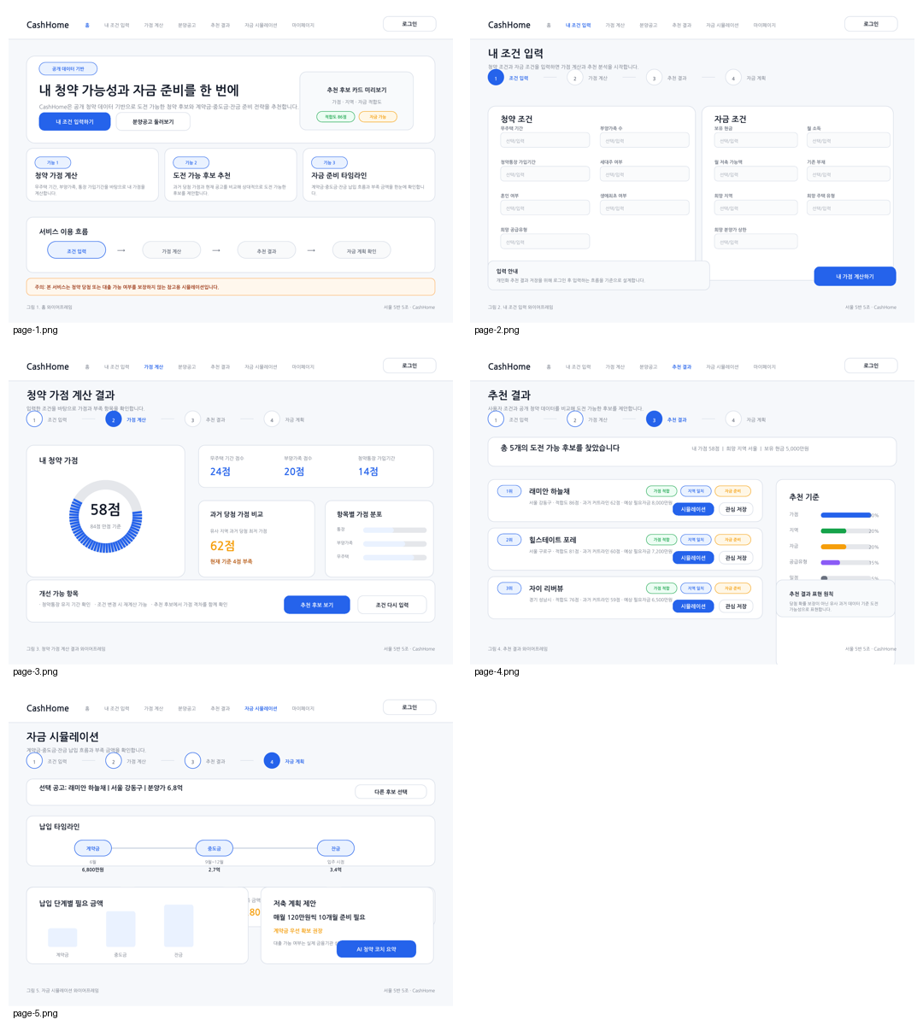

5-4. 핵심 화면 구성 메모
화면 | 화면 구성 메모
내 조건 입력 화면 | 상단 진행 단계 표시. 좌측은 청약 조건, 우측은 자금 조건 카드. 하단에 “내 가점 계산하기” CTA 배치.
청약 가점 결과 화면 | 총점 게이지를 가장 크게 배치. 항목별 점수 카드와 “과거 당첨 가점과 비교하기” 버튼 제공.
추천 결과 화면 | 추천 단지 카드를 순위별로 표시. 카드에는 적합도 점수, 추천 사유, 과거 커트라인, 예상 필요자금 포함.
자금 시뮬레이션 화면 | 계약금·중도금·잔금 타임라인을 가로축으로 표시. 부족 금액과 월별 준비 금액을 강조.
AI 청약 코치 화면 | 어려운 공고 조건을 쉬운 말로 요약하고, 사용자가 지금 해야 할 준비 체크리스트를 카드 형태로 제공.

부록. 문서 보완 필요 항목
- 2026.06.22까지 기능 완성 상태에 도달하도록 개발 범위를 조정한다.
- 2026.06.22 이후에는 PPT 준비, 시연 시나리오 정리, 마이너 버그 수정 중심으로 운영한다.
- 외부 API 사용 가능 여부는 실제 공공데이터포털/한국은행 ECOS 신청 가능 상태를 확인하여 업데이트한다.
- 추천 산식의 가중치는 구현 과정에서 팀 난이도에 맞게 조정한다.

